Hotfix CTA4.4 – PS2.4

Met deze hotfix print van 2 op 5 cm kan je op een nette manier de bestaande print blijven gebruiken en toch het -terechte- probleem van heropstarten met warme buizen oplossen.
Voorbereiding:
- De weerstanden R2 (22k) en R3 (1M) verwijderen en op de plaats van R3 een doorverbinding leggen.
- Het spoor dat loopt van +C2 naar de drain vd FET onderbreken en aan drain-zijde een soldeerpen C plaatsen.
- Het printje voorzien van 0.8mm aansluitdraden op de punten A en B, voldoende lang uitstekend buiten de print, zodat je een hoekje kan plooien waardoor het printje wat verder van de koelvin komt te zitten.
Dat zou enkel problemen kunnen opleveren -als de soldeerzijde vd print de koelvin raakt-, wanneer de IRF840 gebruikt wordt vermits die niet geïsoleerd op de koelvin zit. Desnoods isoleer je de koperzijde van het printje met een zelfklevende folie of een mica plaatje.
- Punt C op het printje verbinden met de soldeerpen gaande naar de drain vd FET.
Voorbereidingen:

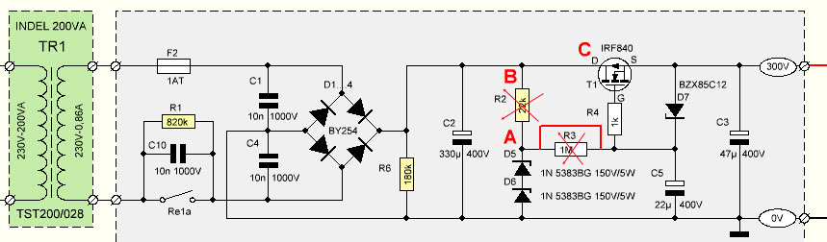

De 1A-zekering op de print moet nog kleiner dan 1A: 315mA traag of een 0.5A flink. Ik moet zelf nog experimenteren wat het beste is.

Voorbereiding op de print:

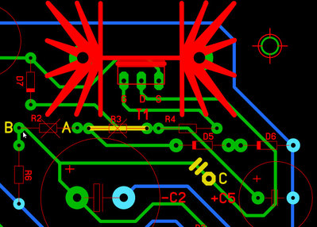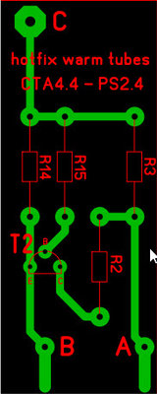
Hotfix printje rechtopstaand monteren over de punten A en B, mogelijk moet je van de bovenkant eerst een stukje afknippen want het mag niet hoger komen dan C2 anders gaat de rooster er niet meer over.

Resultaat na afwerking:



